Лабораторная работа №6

Решение моделей в непрерывном и дискретном времени

Тазаева Анастасия Анатольевна

Содержание

# 1 Цель работы

Основной целью работы является освоение специализированных пакетов для решения задач в непрерывном и дискретном времени.

# 2 Задание

1. Используя Jupyter Lab, повторите примеры из раздела 6.2.
2. Выполните задания для самостоятельной работы (раздел 6.4).

# 3 Выполнение лабораторной работы

## 3.1 Примеры из раздела 6.2

Примеры представлены на рис. 1 - 8.

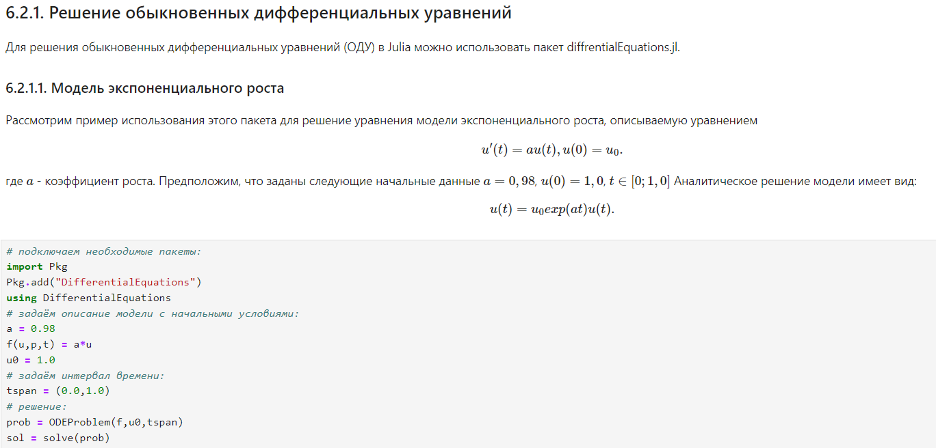

Рис. 1: Модель экпоненциального роста. Часть 1

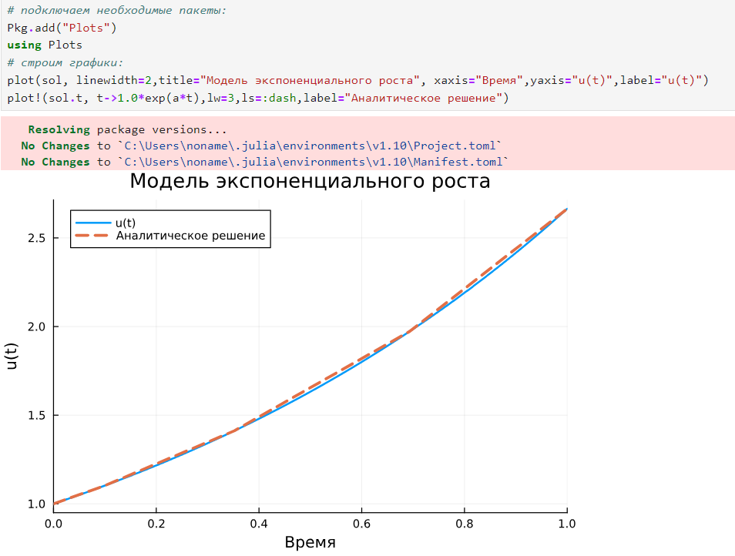

Рис. 2: Модель экпоненциального роста. Часть 2

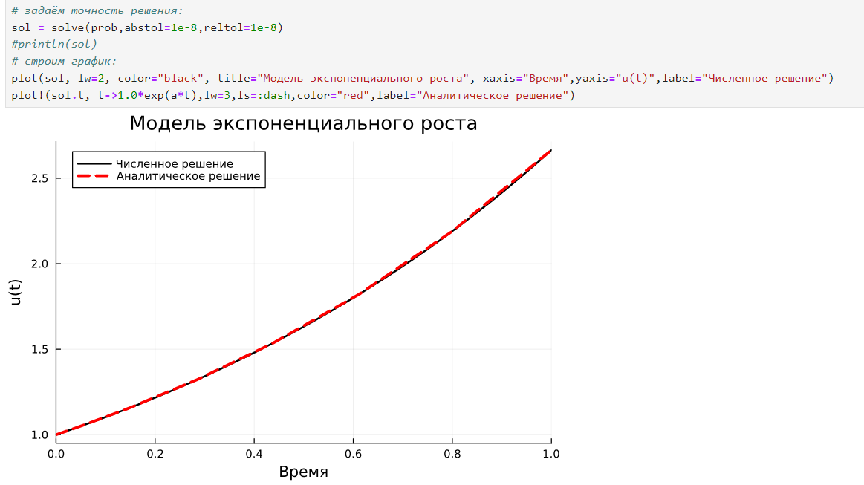

Рис. 3: Модель экпоненциального роста. Часть 3

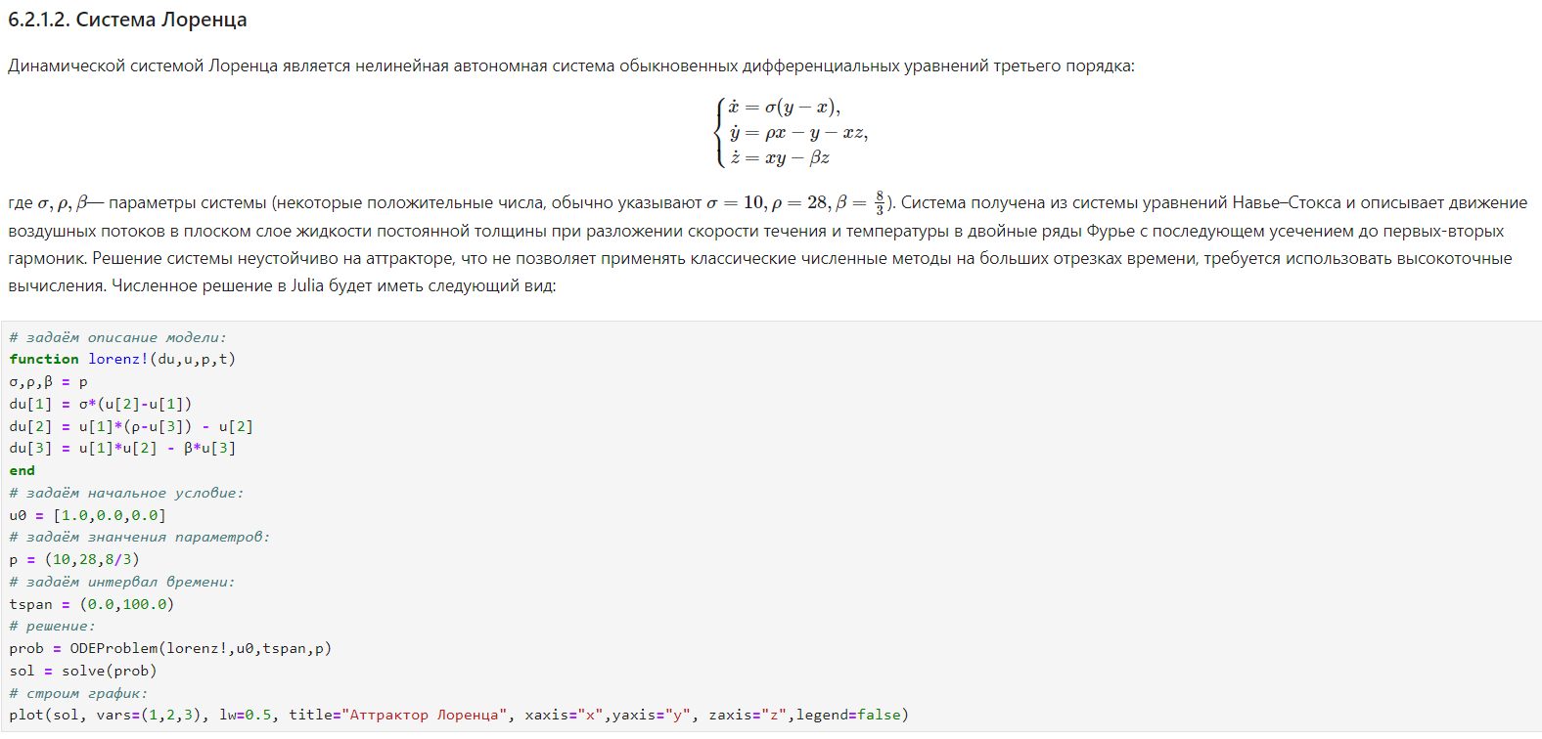

Рис. 4: Система Лоренца. Часть 1

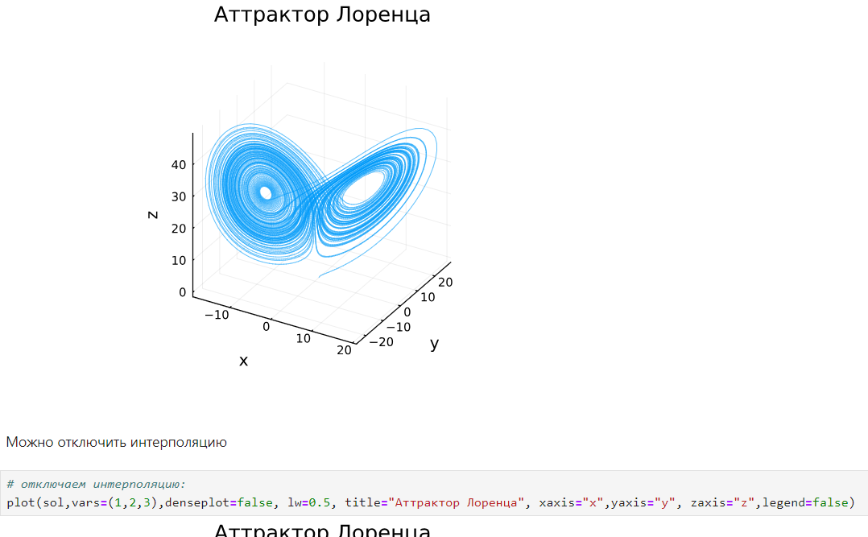

Рис. 5: Система Лоренца. Часть 2

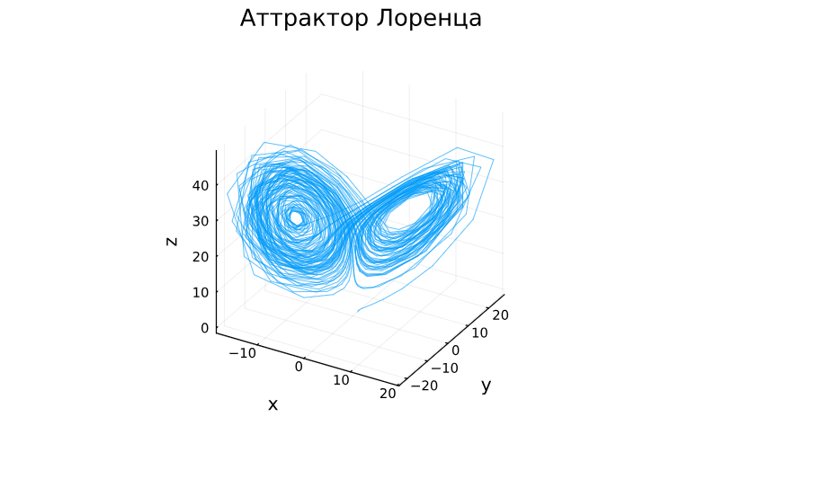

Рис. 6: Система Лоренца. Часть 3

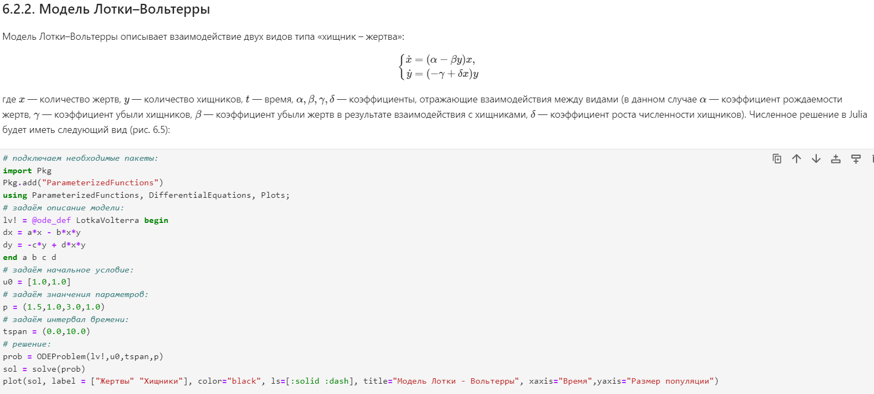

Рис. 7: Модель Лотки-Вольтерры. Часть 1

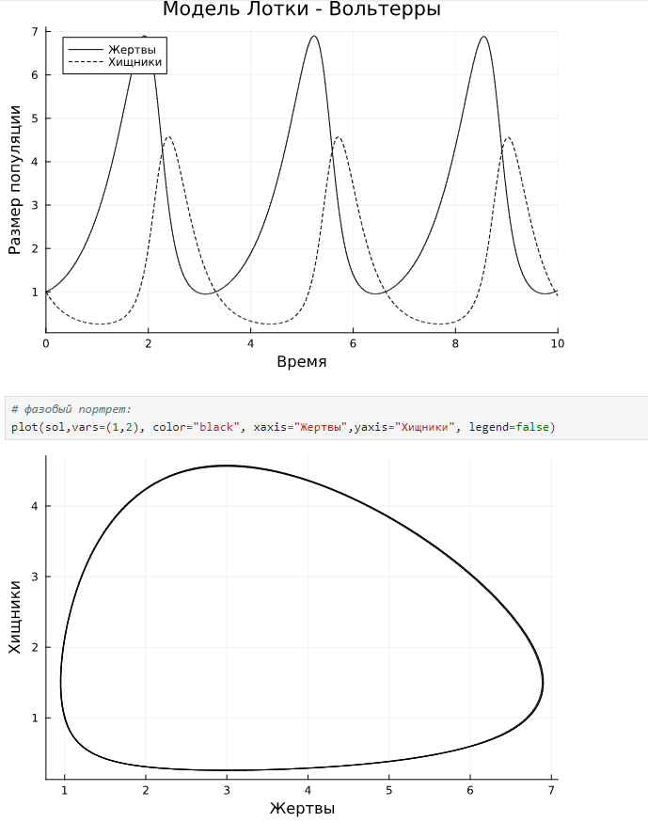

Рис. 8: Модель Лотки-Вольтерры. Часть 2

## 3.2 Самостоятельная работа

Примеры представлены на рис. 9 - 21.

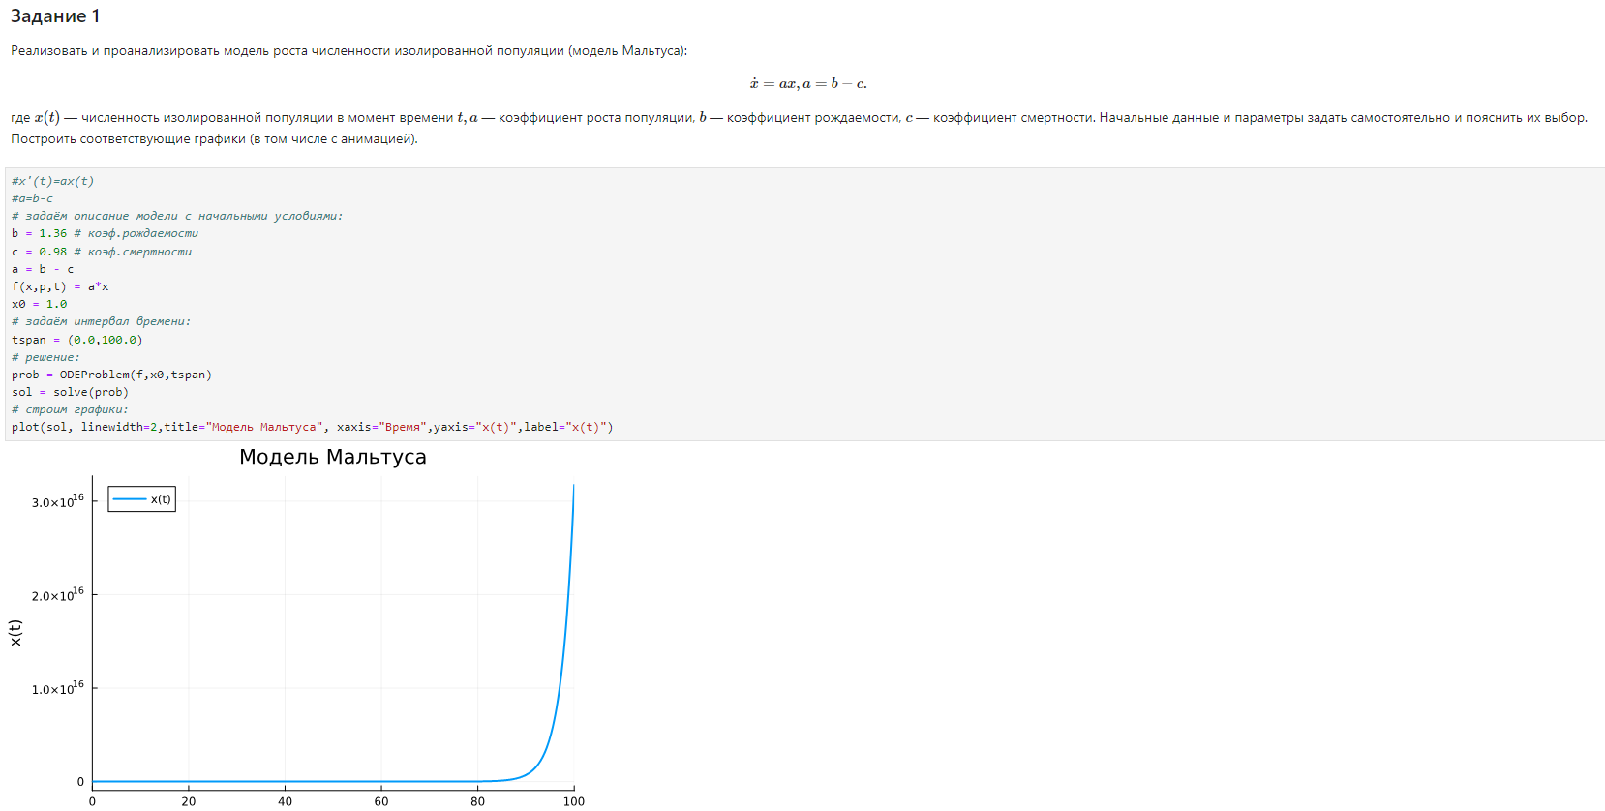

Рис. 9: Задание 1

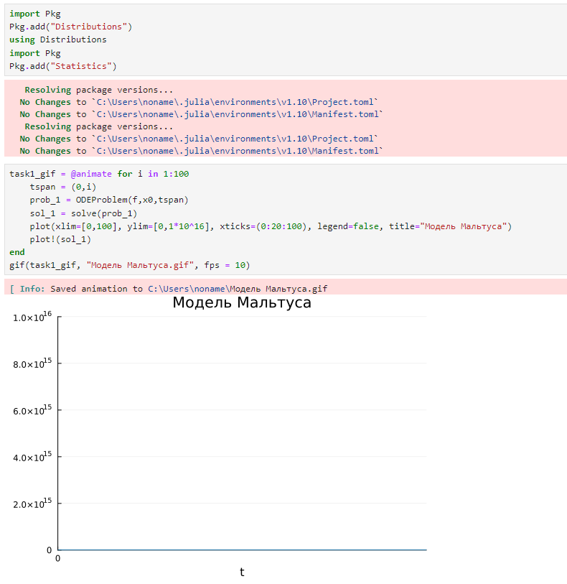

Рис. 10: Задание 1. Продолжение

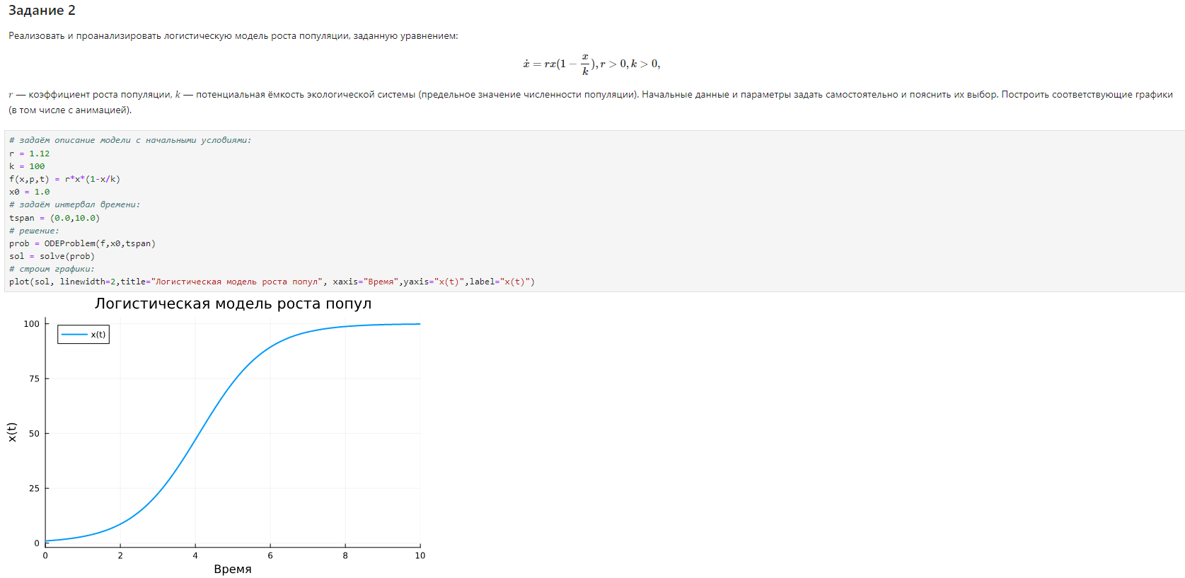

Рис. 11: Задание 2

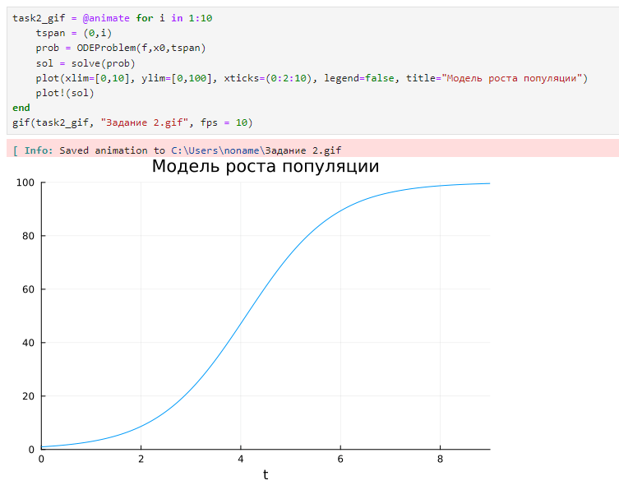

Рис. 12: Задание 2. Продолжение

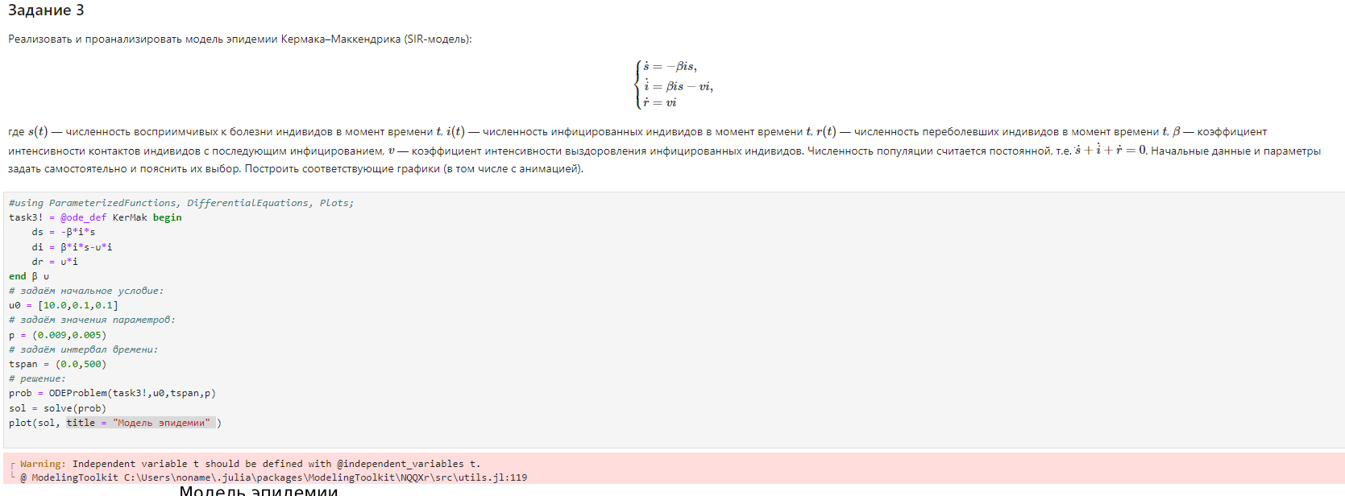

Рис. 13: Задание 3

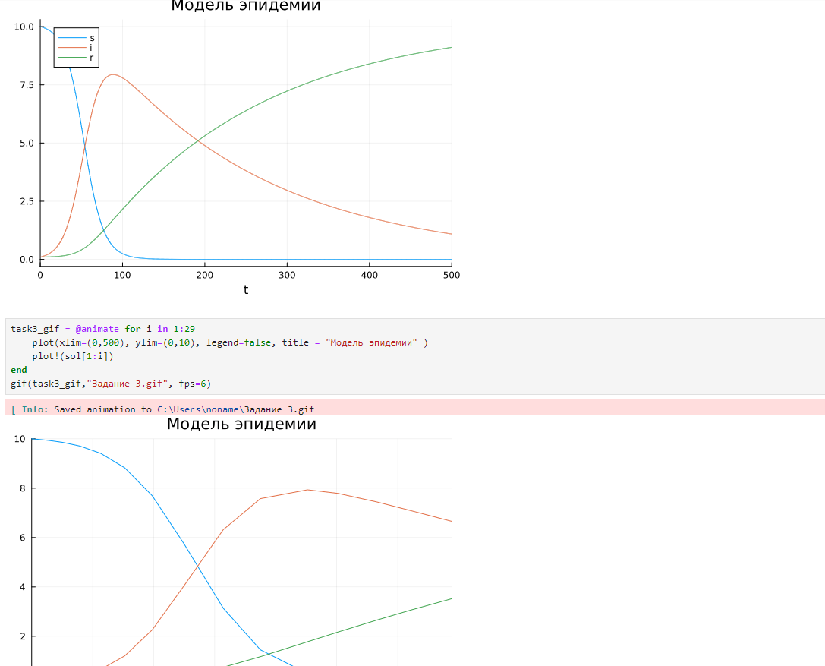

Рис. 14: Задание 3. Продолжение

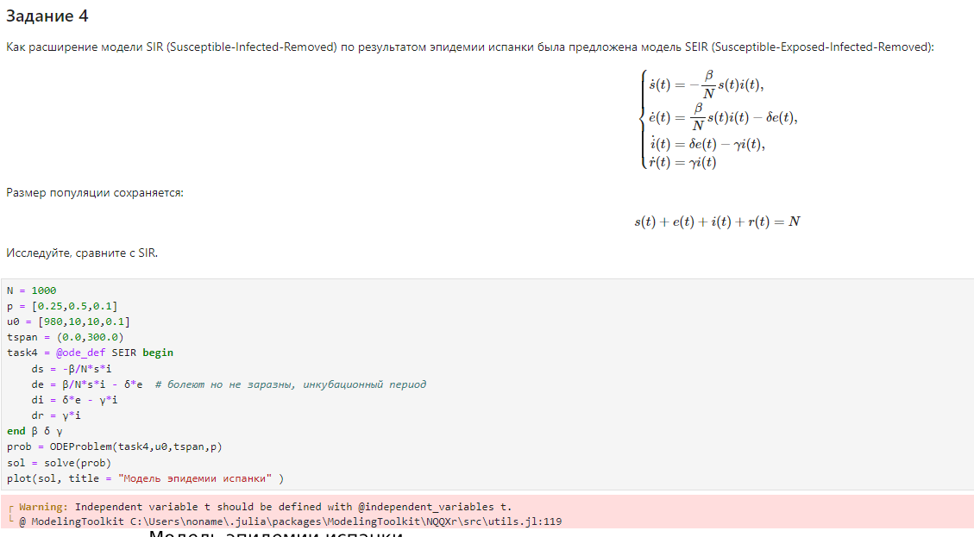

Рис. 15: Задание 4

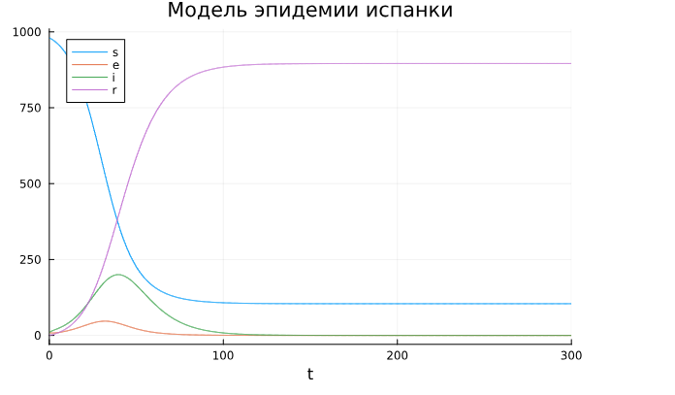

Рис. 16: Задание 4. Продолжение

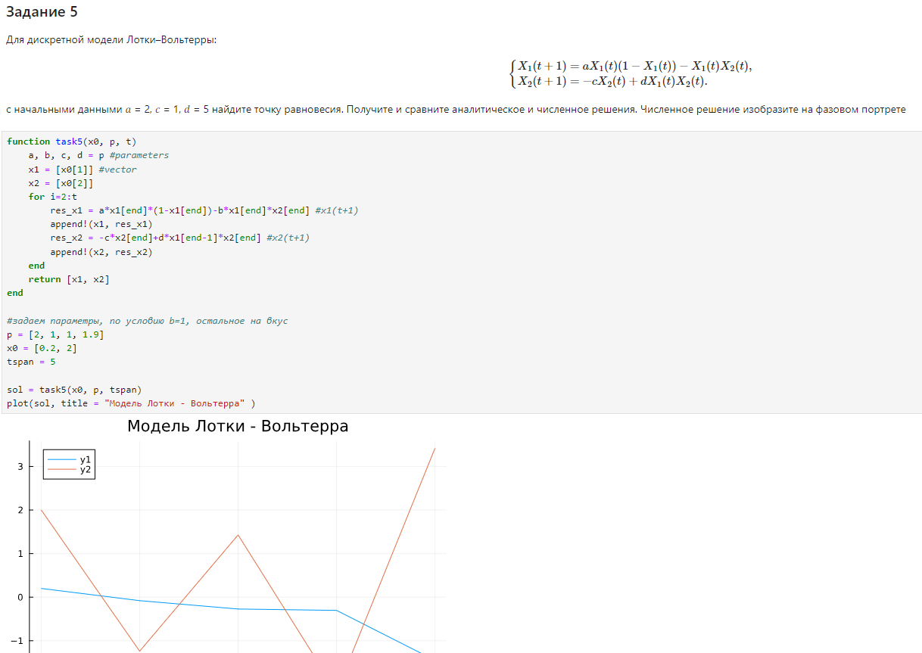

Рис. 17: Задание 5

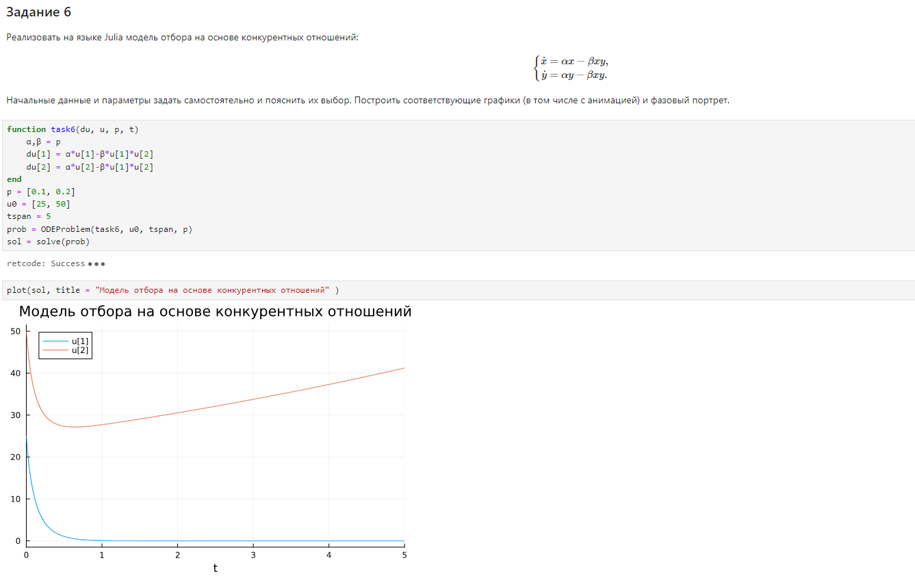

Рис. 18: Задание 6

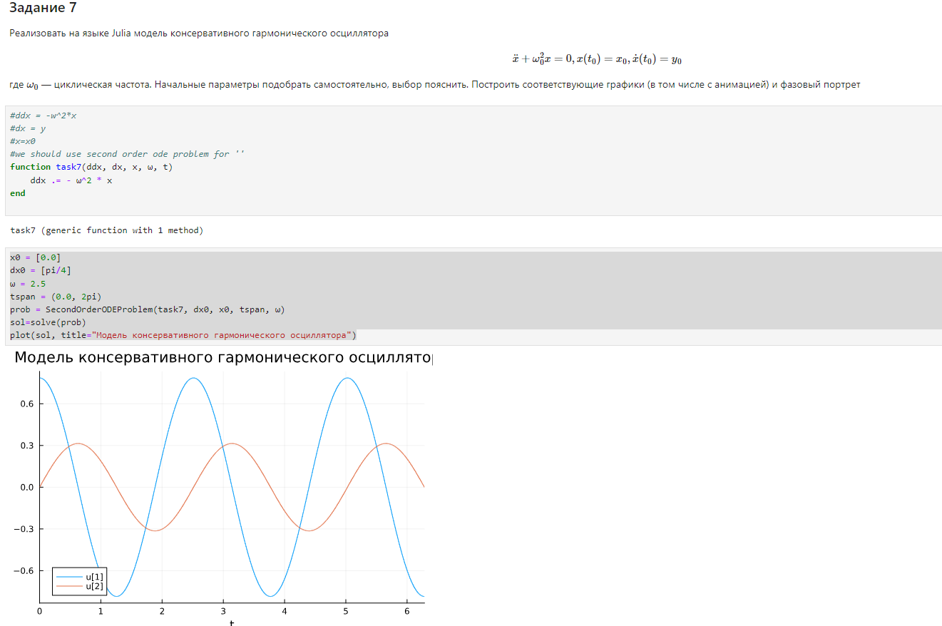

Рис. 19: Задание 7

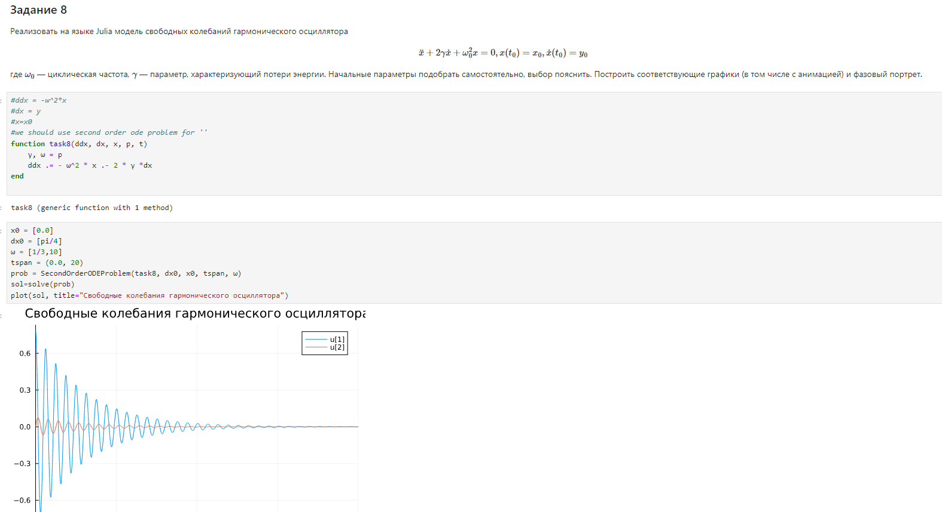

Рис. 20: Задание 8

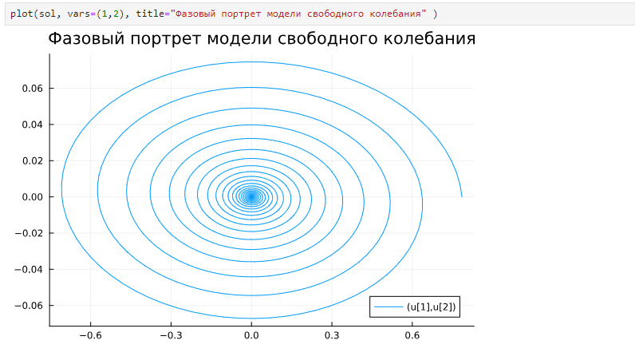

Рис. 21: Задание 8. Продолжение

# 4 Выводы

В ходе лабораторной работы мною были освоены специализированные пакеты для решения задач в непрерывном и дискретном времени.